**Задания к работе**

1. Построить структурную схему системы;
2. Выполнить анализ системы методом, основанным на теоремах теории вероятности;
3. Выполнить анализ системы методом минимальных путей и минимальных сечений;
4. Составить для системы функцию алгебры логики;
5. Применить алгоритм разрезания для вычисления вероятности безотказной работы системы;
6. Составить программу, моделирующую работу системы при разном режиме обслуживания и случайном времени отказов и восстановлений.

**Задание варианта №4**

Система состоит из 3 узлов, каждый из которых резервируется дублирующим элементом.

**Выполнение**

1. 1.



1. Вероятность отказа узла равна произведению вероятности отказа основного и дублирующего элемента, тогда вероятность безотказный работы узла $P_{j}=1-q_{i}q_{i+1}, j=1, 2, 3, i=1, 3, 5$.

Вероятность безотказной работы системы равна произведению этих вероятностей: $P=\left(1-q_{1}q_{2}\right)\left(1-q_{3}q_{4}\right)\left(1-q_{5}q_{6}\right)$, а вероятность отказа: $Q=1-P$.

1. Минимальные пути: 1-3-5, 1-3-6, 1-4-5, 1-4-6, 2-3-5, 2-3-6, 2-4-5, 2-4-6;

Минимальные сечения: 1-2, 3-4, 5-6.

$P=p_{1}p_{3}p_{5}+p_{1}p_{3}p_{6}+p_{1}p_{4}p_{5}+p_{1}p_{4}p_{6}+p_{2}p_{3}p_{5}+p_{2}p_{3}p_{6}+p_{2}p_{4}p_{5}+p_{2}p_{4}p_{6}-p_{1}p_{3}p_{5}p_{6}-p_{1}p_{3}p_{4}p_{5}-p_{1}p_{3}p_{4}p_{5}p_{6}-p_{1}p_{2}p_{3}p_{5}-p_{1}p_{2}p_{3}p_{5}p_{6}-p_{1}p_{2}p_{3}p_{4}p_{5}-p_{1}p_{2}p_{3}p_{4}p_{5}p_{6}+p_{1}p_{3}p_{4}p_{5}p_{6}+p_{1}p_{3}{p_{4}p}_{5}p_{6}+p_{1}{p_{2}p}_{3}p_{5}p_{6}+p_{1}p_{2}p_{3}p_{5}p_{6}+p_{1}p_{2}p_{3}p_{4}p_{5}p_{6}+p_{1}p_{2}p_{3}p_{4}p_{5}p_{6}+p_{1}p_{3}p_{4}p_{5}p_{6}+p_{1}{p_{2}p}_{3}p_{4}p_{5}+p_{1}p_{2}p_{3}p_{4}p_{5}p_{6}+p_{1}p_{3}p_{4}p_{5}+p_{1}{p_{2}p}_{3}p_{4}p_{5}+p_{1}{p_{2}p}_{3}p_{4}p_{5}p_{6}+p_{1}{p_{2}p}_{3}p_{4}p_{5}p_{6}+p_{1}{p_{2}p}_{3}p_{4}p_{5}p_{6}+p_{1}{p_{2}p}_{3}p_{4}p_{5}p_{6}+p_{1}{p_{2}p}_{3}p_{4}p_{5}p_{6}+p_{1}p_{2}p_{3}p_{5}p_{6}+p_{1}p_{2}p_{3}p_{4}p_{5}+p_{1}{p_{2}p}_{3}p_{4}p_{5}p_{6}+p_{1}{p_{2}p}_{3}p_{4}p_{5}p_{6}+p_{1}{p_{2}p}_{3}p_{4}p_{5}p_{6}+p_{1}{p_{2}p}_{3}p_{4}p_{5}p_{6}+p_{1}p_{3}p_{4}p_{5}p_{6}+p_{1}p_{2}p_{3}p_{4}p_{5}p_{6}+p_{1}p_{2}p_{3}p_{4}p_{5}p_{6}+p_{1}p_{2}p_{3}p_{4}p_{5}p_{6}+p_{1}p_{2}p_{3}p_{4}p_{5}p_{6}+p_{1}p_{2}p_{3}p_{4}p_{5}p_{6}+p_{1}p_{2}p_{3}p_{4}p_{6}+p_{1}p_{2}p_{3}p_{4}p_{5}p_{6}+p_{1}p_{2}p_{3}p_{4}p_{6}+p_{1}p_{2}p_{3}p_{5}p_{6}+p_{1}p_{2}p_{3}p_{4}p_{5}p_{6}+p_{1}p_{2}p_{3}p_{4}p_{5}p_{6}+p_{1}p_{2}p_{3}p_{4}p_{5}p_{6}+p_{1}p_{2}p_{3}p_{4}p_{6}+p_{1}p_{2}p_{3}p_{4}p_{5}p_{6}+p_{1}p_{2}p_{3}p_{4}p_{5}p_{6}+p_{1}p_{2}p_{3}p_{4}p_{5}p_{6}+p_{1}p_{2}p_{4}p_{5}p_{6}+p_{1}p_{2}p_{4}p_{5}p_{6}+p_{1}p_{2}p_{3}p_{4}p_{5}p_{6}+p_{1}p_{2}p_{3}p_{4}p_{6}+p_{1}p_{2}p_{3}p_{4}p_{5}p_{6}+p_{1}p_{2}p_{3}p_{4}p_{5}p_{6}+p_{1}p_{2}p_{3}p_{4}p_{5}p_{6}+p_{1}p_{2}p_{4}p_{5}p_{6}+p_{1}p_{2}p_{3}p_{4}p_{5}p_{6}+p_{1}p_{2}p_{3}p_{4}p_{5}p_{6}+p_{1}p_{2}p_{3}p_{4}p_{5}p_{6}+p_{1}p_{2}p_{3}p_{4}p_{5}p_{6}+p_{1}p_{2}p_{3}p_{4}p_{6}+p_{1}p_{2}p_{4}p_{5}p_{6}+p_{2}p_{3}p_{4}p_{5}p_{6}+p_{2}p_{3}p_{4}p_{5}p_{6}+p_{2}p_{3}p_{4}p_{5}p_{6}+p_{2}p_{3}p_{4}p_{5}p_{6}-p_{1}p_{3}p_{4}p_{5}p_{6}-p_{1}p_{2}p_{3}p_{4}p_{5}p_{6}-p_{1}p_{2}p_{3}p_{4}p_{5}p_{6}-p_{1}p_{2}p_{3}p_{4}p_{5}p_{6}-p_{1}p_{2}p_{3}p_{4}p_{5}p_{6}-p_{1}p_{2}p_{3}p_{4}p_{5}p_{6}-p_{1}p_{2}p_{3}p_{4}p_{5}p_{6}-p_{1}p_{2}p_{3}p_{4}p_{5}p_{6}-p_{1}p_{2}p_{3}p_{4}p_{5}p_{6}-p_{1}p_{2}p_{3}p_{5}p_{6}-p_{1}p_{2}p_{3}p_{4}p_{5}p_{6}-p_{1}p_{2}p_{3}p_{4}p_{5}p_{6}-p_{1}p_{2}p_{3}p_{4}p_{5}p_{6}-p_{1}p_{2}p_{3}p_{4}p_{5}p_{6}-p_{1}p_{2}p_{3}p_{4}p_{5}p_{6}-p_{1}p_{2}p_{3}p_{4}p_{5}p_{6}-p_{1}p_{2}p_{3}p_{4}p_{5}p_{6}-p_{1}p_{2}p_{3}p_{4}p_{5}p_{6}-p_{1}p_{2}p_{3}p_{4}p_{5}p_{6}-p_{1}p_{2}p_{3}p_{4}p_{5}p_{6}-p_{1}p_{2}p_{3}p_{4}p_{5}-p_{1}p_{2}p_{3}p_{4}p_{5}p_{6}-p_{1}p_{2}p_{3}p_{4}p_{5}p_{6}-p_{1}p_{2}p_{3}p_{4}p_{5}p_{6}-p_{1}p_{2}p_{3}p_{4}p_{5}p_{6}-p_{1}p_{2}p_{3}p_{4}p_{5}p_{6}-p_{1}p_{2}p_{3}p_{4}p_{5}p_{6}-p_{1}p_{2}p_{3}p_{4}p_{5}p_{6}-p_{1}p_{2}p_{3}p_{4}p_{5}p_{6}-p_{1}p_{2}p_{3}p_{4}p_{5}p_{6}-p_{1}p_{2}p_{3}p_{4}p_{5}p_{6}-p_{1}p_{2}p_{3}p_{4}p_{5}p_{6}-p_{1}p_{2}p_{3}p_{4}p_{5}p_{6}-p_{1}p_{2}p_{3}p_{4}p_{5}p_{6}-…$

$Q=q_{1}q_{2}+q_{3}q_{4}+q_{5}q_{6}-q_{1}q_{2}q_{3}q_{4}-q_{1}q_{2}q_{5}q_{6}-q_{3}q_{4}q_{5}q_{6}+q_{1}q_{2}q_{3}q_{4}q_{5}q_{6}$

1. Функция работоспособности: $y=x_{1}x_{3}x_{5}∨x_{1}x_{3}x_{6}∨x_{1}x_{4}x_{5}∨x_{1}x_{4}x_{6}∨x_{2}x_{3}x_{5}∨x_{2}x_{3}x_{6}∨x_{2}x_{4}x_{5}∨x_{2}x_{4}x_{6}$

Функция неработоспособности: $y={\overline{x}}_{1}{\overline{x}}_{2}∨{\overline{x}}_{3}{\overline{x}}_{4}∨{\overline{x}}_{5}{\overline{x}}_{6}$

1. Разрезание: $x_{1}\left(x_{3}x_{5}∨x_{3}x_{6}∨x_{4}x_{5}∨x_{2}x_{3}x_{5}∨x_{2}x_{3}x_{6}∨x_{2}x_{4}x_{5}∨x_{2}x_{4}x_{6}\right)∨{\overline{x}}_{1}\left(x_{2}x_{3}x_{5}∨x_{2}x_{3}x_{6}∨x_{2}x_{4}x_{5}∨x_{2}x_{4}x_{6}\right)=x_{1}\left(x_{3}{(x}_{5}∨x_{6})∨x_{4}x_{5}∨x_{2}(x_{3}{∨x_{4})(x}_{5}∨x_{6})\right)∨{\overline{x}}_{1}x_{2}(x_{3}{∨x_{4})(x}_{5}∨x_{6})$

Пример работы программы

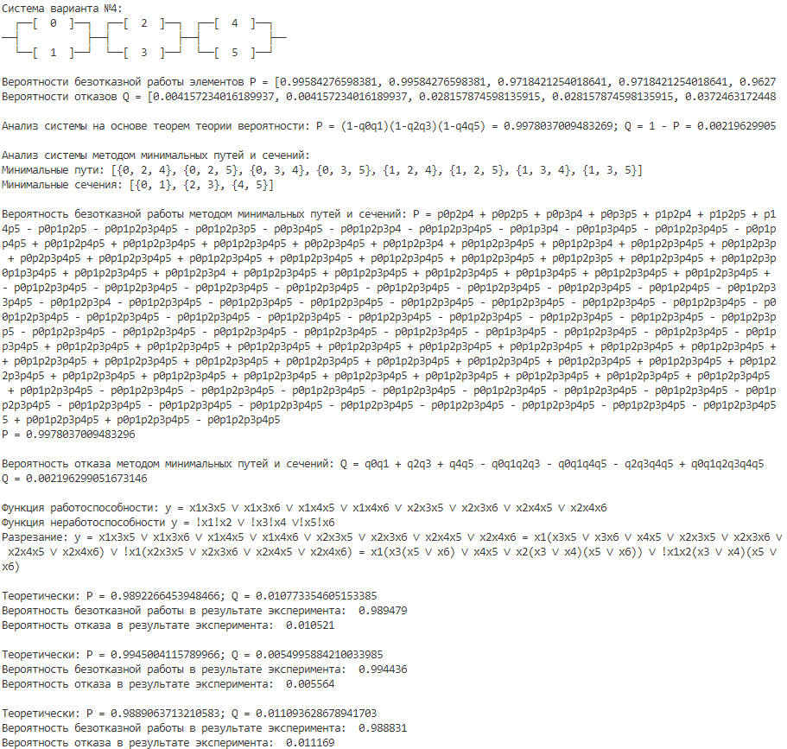

Вывод: в ходе лабораторной работы была построена структурная схема системы, проведён её анализ методами теории вероятности, методом минимальных путей и сечений, для системы была составлена функция алгебры логики и к этой функции был применён алгоритм разрезания. Для полученной системы была написана программа, выполняющая анализ системы и моделирующая работу системы для трёх разных режимов. Результаты эксперимента совпадают с теоретическими данными с точностью до десятитысячных долей единицы.

Код программы

import numpy

import random

from itertools import combinations

print('''Система варианта №4:

  ┌──[  0  ]──┐  ┌──[  2  ]──┐  ┌──[  4  ]──┐

──┤           ├──┤           ├──┤           ├──

  └──[  1  ]──┘  └──[  3  ]──┘  └──[  5  ]──┘

''')

n = 6   # количество элементов

P = []

Q = []

for i in range(0, int(n/2)):

    tmp = random.random() * 0.1

    P.append(1 - tmp)

    Q.append(tmp)

    P.append(1 - tmp)

    Q.append(tmp)

print("Вероятности безотказной работы элементов P = {}\nВероятности отказов Q = {}\n".format(P, Q))

min_ways = [{0, 2, 4}, {0, 2, 5}, {0, 3, 4}, {0, 3, 5}, {1, 2, 4}, {1, 2, 5}, {1, 3, 4}, {1, 3, 5}]

min_cuts = [{0, 1}, {2, 3}, {4, 5}]

P_tv = (1 - Q[0]**2)*(1 - Q[2]**2)*(1-Q[4]**2)

Q_tv = 1 - P_tv

print("Анализ системы на основе теорем теории вероятности: P = (1-q0q1)(1-q2q3)(1-q4q5) = {}; Q = 1 - P = {}\n".format(P_tv, Q_tv))

print("Анализ системы методом минимальных путей и сечений:")

print("Минимальные пути: {}\nМинимальные сечения: {}\n".format(min_ways, min_cuts))

def getStrExpression(combinations, ch, sign):

    res_str = ""

    for comb in combinations:

        res_str += " " + sign + " "

        for j in range(n):

            if j in comb:

                res_str += "{}{}".format(ch, j)

    return res_str

def uniCompinations(combinations, k, set_):

    res = []

    for comb in combinations:

        t = set()

        for j in range(len(set_)):

            if j in comb:

                t = t | set_[j]

        res.append(t)

    return res

def computeCombinations(combinations, p_q):

    res = 0

    for comb in combinations:

        t = 1

        for j in range(n):

            if j in comb:

                t *= p_q[j]

        res += t

    return res

ways_num = [i for i in range(0, len(min_ways))]

exp_str = ""

exp_res = 0

for k in range(1, len(min_ways) + 1):

    comb = list(combinations(ways_num, k))

    comb = uniCompinations(comb, k, min_ways)

    if (k % 2 != 0):

        exp_res += computeCombinations(comb, P)

    else:

        exp_res -= computeCombinations(comb, P)

    str_ = getStrExpression(comb, "p", "+" if (k % 2 != 0) else "-")

    exp_str += str_

exp_str = "P =" + exp_str[2:]

print("Вероятность безотказной работы методом минимальных путей и сечений: {}".format(exp_str))

print("P = {}\n".format(exp_res))

cuts_num = [i for i in range(0, len(min_cuts))]

exp_str = ""

exp_res = 0

for k in range(1, len(min_cuts) + 1):

    comb = list(combinations(cuts_num, k))

    comb = uniCompinations(comb, k, min_cuts)

    if (k % 2 != 0):

        exp_res += computeCombinations(comb, Q)

    else:

        exp_res -= computeCombinations(comb, Q)

    str_ = getStrExpression(comb, "q", "+" if (k % 2 != 0) else "-")

    exp_str += str_

exp_str = "Q =" + exp_str[2:]

print("Вероятность отказа методом минимальных путей и сечений: {}".format(exp_str))

print("Q = {}\n".format(exp_res))

print("Функция работоспособности: y = x1x3x5 ∨ x1x3x6 ∨ x1x4x5 ∨ x1x4x6 ∨ x2x3x5 ∨ x2x3x6 ∨ x2x4x5 ∨ x2x4x6")

print("Функция неработоспособности y = !x1!x2 ∨ !x3!x4 ∨!x5!x6")

print("Разрезание: y = x1x3x5 ∨ x1x3x6 ∨ x1x4x5 ∨ x1x4x6 ∨ x2x3x5 ∨ x2x3x6 ∨ x2x4x5 ∨ x2x4x6 = x1(x3x5 ∨ x3x6 ∨ x4x5 ∨ x2x3x5 ∨ x2x3x6 ∨ x2x4x5 ∨ x2x4x6) ∨ !x1(x2x3x5 ∨ x2x3x6 ∨ x2x4x5 ∨ x2x4x6) = x1(x3(x5 ∨ x6) ∨ x4x5 ∨ x2(x3 ∨ x4)(x5 ∨ x6)) ∨ !x1x2(x3 ∨ x4)(x5 ∨ x6)\n")

#########################################

def schemFunc(X):

    res = X[0] and X[2] and X[4] or X[0] and X[2] and X[5] or X[0] and X[3] and X[4] or X[0] and X[3] and X[5]

    res = res or X[1] and X[2] and X[4] or X[1] and X[2] and X[5] or X[1] and X[3] and X[4] or X[1] and X[3] and X[5]

    return res

def step():

    res = []

    for i in range (n):

        res.append(False if random.random() > P[i] else True)

    return res

for k in range(3):

    if (i != 0):

        P = []

        Q = []

        for i in range(0, int(n/2)):

            tmp = random.random() * 0.1

            P.append(1 - tmp)

            Q.append(tmp)

            P.append(1 - tmp)

            Q.append(tmp)

        P_tv = (1 - Q[0]**2)*(1 - Q[2]**2)*(1-Q[4]**2)

        Q_tv = 1 - P_tv

    print("Теоретически: P = {}; Q = {}".format(P_tv, Q_tv))

    N = 1000000

    ok = 0

    for i in range(N):

        X = step()

        if (schemFunc(X)):

            ok += 1

    print("Вероятность безотказной работы в результате эксперимента: ", ok/N)

    print("Вероятность отказа в результате эксперимента: ", (N-ok)/N, "\n")